ПАМЯТКА НАСЕЛЕНИЮ
ПО ЭКСПЛУАТАЦИИ ГАЗОВОГО ОБОРУДОВАНИЯ
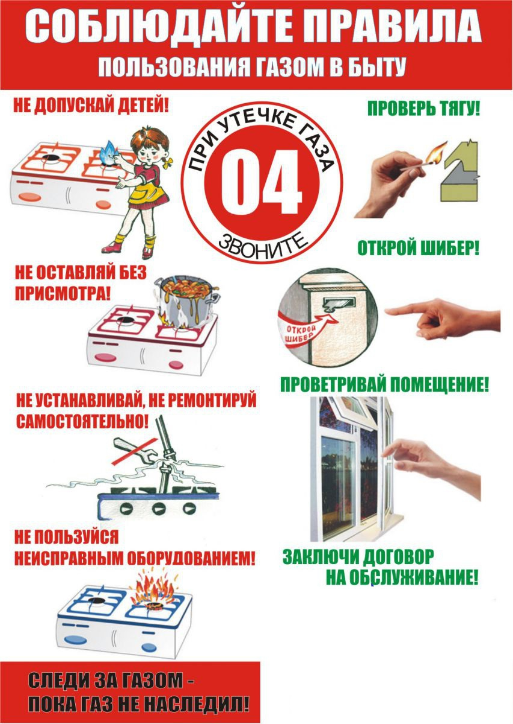
Материал подготовила инструктор противопожарной профилактики
пожарной части ГПС пожарной части (поселок Алябьевский) филиала казенного учреждения
ХМАО - Югры «Центроспас – Югория» по Советскому району
Борисенко С.А.

